GROHE Adapter 40694 für GROHE Blue Reinigungskartusche
GROHE

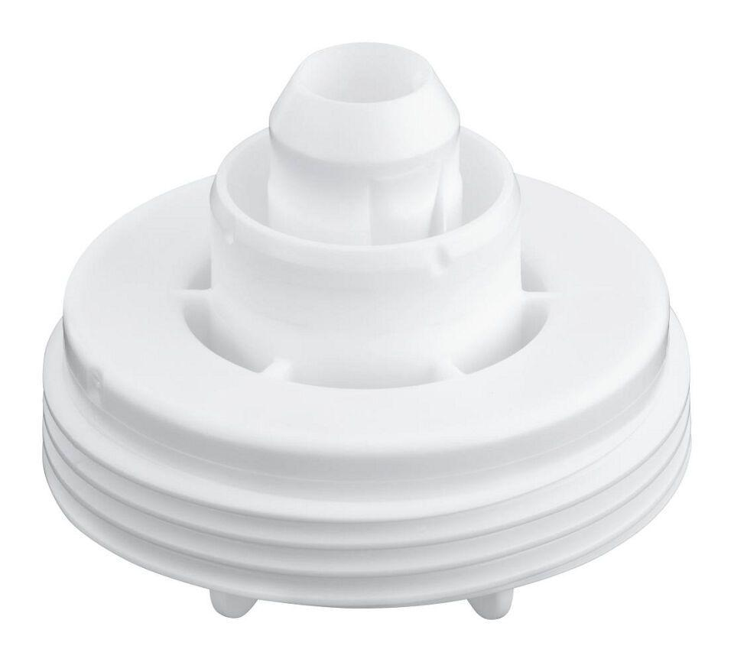Eigenschaften
HAN:
40694000
Art des Zubehörs
Adapter
Accessory
true
Spare part
false

